**安徽省历年中考三角函数大题**

（**2011安徽**，19，10分）如图，某高速公路建设中需要确定隧道AB的长度.已知在离地面1500m高度C处的飞机上，测量人员测得正前方A、B两点处的俯角分别为60°和45°.求隧道AB的长.（参考数据：）

第19题图

*A*

*B*

*O*

*C*

*D*

1 500m

45°

60°

（**2012安徽**，19，10分）如图，在△ABC中，∠A=30°，∠B=45°，AC=，



第19题图

求AB的长，

**2013•安徽**如图，防洪大堤的横截面是梯形ABCD，其中AD∥BC，α=60°，汛期来临前对其进行了加固，改造后的背水面坡角β=45°．若原坡长AB=20m，求改造后的坡长AE．（结果保留根号）

|  |  |
| --- | --- |
|  | ． |

**2014安徽.(**本小题满分8分)如图,在同一平面内,两条平行高速公路和间有一条“”型道路连通,其中段与高速公路成,长为；段与,段都垂直,长为；段长为,求两高速公路间的距离(结果保留根号).

-------------在--------------------此--------------------卷--------------------上--------------------答--------------------题--------------------无--------------------效----------------

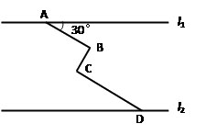

毕业学校_____________ 姓名________________ 考生号________________ ________________ _____________

**2015•安徽**如图，平台AB高为12m，在B处测得楼房CD顶部点D的仰角为45°，底部点C的俯角为30°，求楼房CD的高度（$\sqrt{3}$ =1.7）．  
 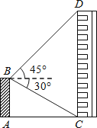

**2016•安徽**、如图，河的两岸l1与l2相互平行，A、B是l1上的两点，C、D是l2上的两点，某人在点A处测得∠CAB=90°，∠DAB=30°，再沿AB方向前进20米到达点E（点E在线段AB上），测得∠DEB=60°，求C、D两点间的距离．  
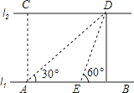

2017•安徽 如图，游客在点A处做缆车出发，沿A﹣B﹣D的路线可至山顶D处，假设AB和BD都是直线段，且AB=BD=600m，α=75°，β=45°，求DE的长． （参考数据：sin75°≈0.97，cos75°≈0.26， $\sqrt{2}$ ≈1.41）  
 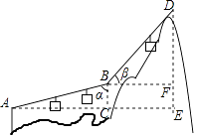

**2018安徽**

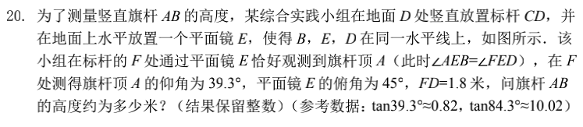

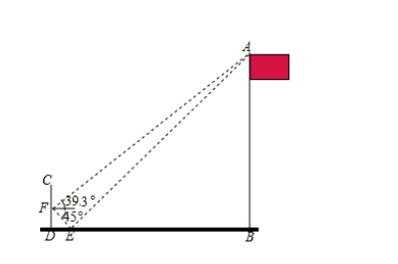

2019安徽．（10分）筒车是我国古代发明的一种水利灌溉工具．如图1，明朝科学家徐光启在《农政全书》中用图画描绘了筒车的工作原理．如图2，筒车盛水桶的运行轨迹是以轴心*O*为圆心的圆．已知圆心在水面上方，且圆被水面截得的弦*AB*长为6米，∠*OAB*＝41.3°，若点*C*为运行轨道的最高点（*C*，*O*的连线垂直于*AB*），求点*C*到弦*AB*所在直线的距离．（参考数据：sin41.3°≈0.66，cos41.3°≈0.75，tan41.3°≈0.88） 